脳原性運動機能障害用
（該当するものを○で囲むこと。）
１ 上肢機能障害
ア 両上肢機能障害
＜ひも結びテスト結果＞
１度目の１分間 本
２度目の１分間 本
３度目の１分間 本
４度目の１分間 本
５度目の１分間 本
計 本

イ 一上肢機能障害
＜５動作の能力テスト結果＞
ａ封筒をはさみで切るときに固定する。 （・可能・不可能）
ｂ財布からコインを出す。 （・可能・不可能）
ｃ傘を差す。 （・可能・不可能）
ｄ健側のつめを切る。 （・可能・不可能）
ｅ健側のそで口のボタンを留める。 （・可能・不可能）

２ 移動機能障害
＜下肢・体幹機能評価結果＞
ａ伝い歩きをする。 （・可能・不可能）
ｂ支持なしで立位を保持し、その後10ｍ歩行する｡ （・可能・不可能）
ｃいすから立ち上がり10ｍ歩行し、再びいすに座る。
（・可能・不可能）
秒
ｄ50cm幅の範囲内を直線歩行する。 （・可能・不可能）
ｅ足を開き、しやがみこんで再び立ち上がる。 （・可能・不可能）

（注） この様式は、脳性麻痺及び乳児期に発現した障害によって脳性麻痺と
類似の症状を呈する者で肢体不自由一般の測定方法を用いることが著
しく不利な場合に適用する。

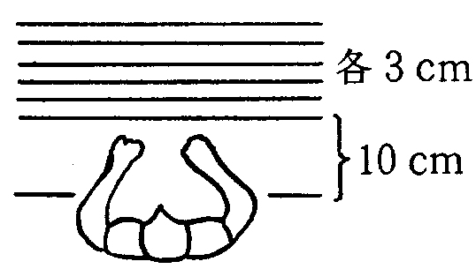
（備考） 上肢機能テストの具体的方法
ア ひも結びテスト
事務用とじひも（おおむね43cm規格のもの）を使用する。
① とじひもを机の上、被験者前方に図の
ごとく置き並べる。
② 被験者は、手前のひもから順にひもの両
端をつまんで、軽くひと結びする。
（注） 上肢を体や机に押し付けて固定し
てはいけない。
手を机上に浮かして結ぶこと。
③ 結び目の位置は、問わない。
④ ひもが落ちたり、位置から外れたときには、検査担当者が戻す。
⑤ ひもは、検査担当者が随時補充する。
⑥ 連続して５分間行つても、休み時間を置いて５回行つてもよい。

イ ５動作の能力テスト
ａ封筒をはさみで切るときに固定する。
患手で封筒をテーブル上に固定し、健手ではさみを用い、封筒を切る。
患手を健手で持つて封筒の上に載せてもよい。封筒の切る部分をテーブルの端
から出してもよい。はさみは、どのようなものを用いてもよい。
ｂ財布からコインを出す。
財布を患手で持ち、空中に支え（テーブル面上ではなく）、健手でコインを出す。
ジッパーを開けて閉めることを含む。
ｃ傘を差す。
開いている傘を空中で支え、10秒間以上まつすぐ支えている。
立位でなく坐位のままでよい。肩に担いではいけない。
ｄ健側のつめを切る。
大きめのつめ切り（約10cm）で特別の細工のないものを患手で持つて行う。
ｅ健側のそで口のボタンを留める。
のりの効いていないワイシャツを健肢にそでだけ通し、患手でそで口の
ボタンを掛ける。女性の被験者の場合も男性用ワイシャツを用いる。

